Выбор данных по всем дням в выбранном периоде.

В этой работе мы добавим отчет, который будет называться Выручка мастеров.
Он будет содержать информацию о том, какая выручка была получена ООО «На все руки мастер» благодаря работе каждого из мастеров, с детализацией по всем дням в выбранном периоде и разворотом по клиентам, обслуженным в каждый из дней (рис. 13.55).
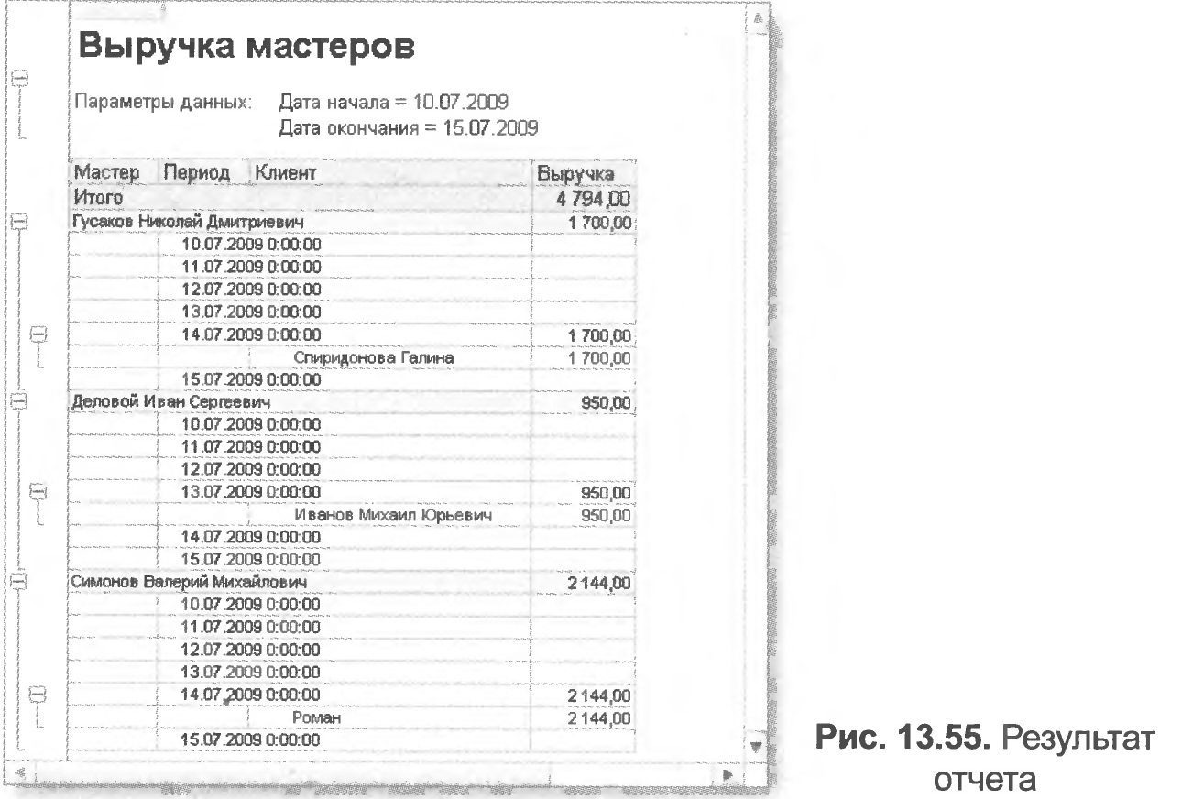

В режиме Конфигуратор

- Добавим новый объект конфигурации Отчет.
- Назовем его ВыручкаМастеров и запустим конструктор схемы компоновки данных.
- Добавим новый Набор данных - запрос и вызовем конструктор запроса.
- В качестве источника данных для запроса выберем виртуальную таблицу регистра накопления Продажи.Обороты.

Запрос для набора данных

Параметры виртуальной таблицы

- Зададим один из параметров этой виртуальной таблицы - Периодичность.
Для этого перейдем в поле Таблицы, выделим таблицу и нажмем кнопку Параметры виртуальной таблицы (рис. 13.56).
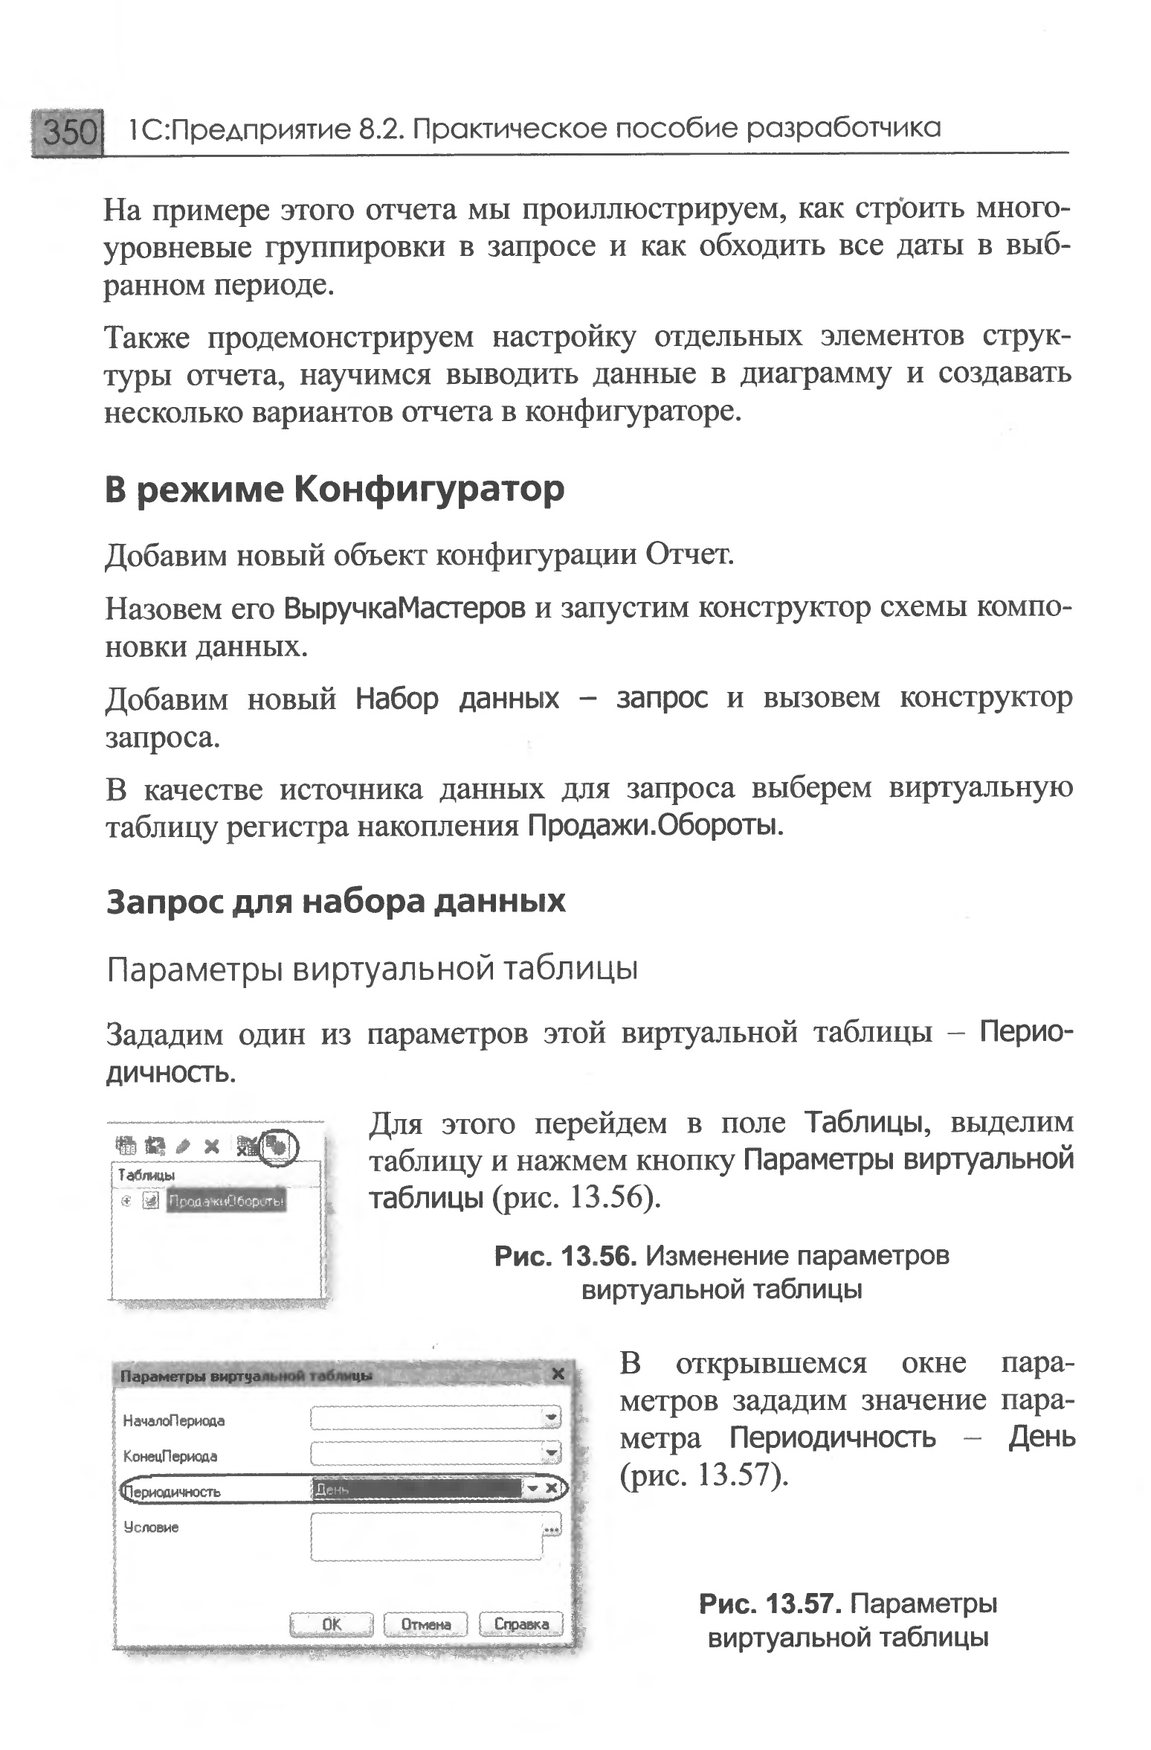
- В открывшемся окне параметров зададим значение параметра Периодичность - День (рис. 13.57).

- Нажмем ОК.
- После этого выберем из таблицы следующие поля (рис. 13.58):
■ ПродажиОбороты.Мастер,
■ ПродажиОбороты. Период.
■ ПродажиОбороты. Клиент,
■ ПродажиОбороты.ВыручкаОборот.

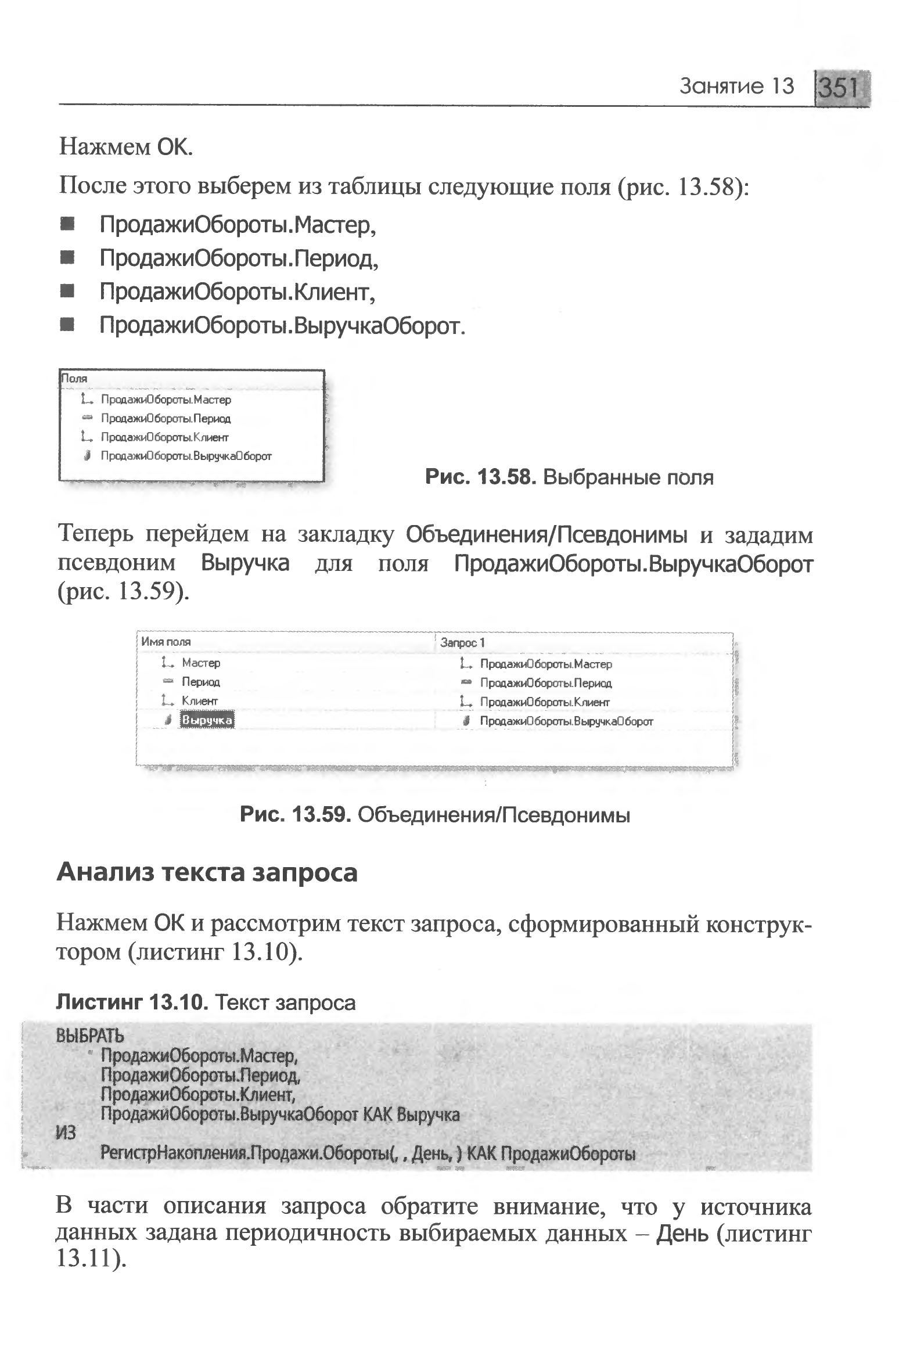
- Теперь перейдем на закладку Объединения/Псевдонимы и зададим псевдоним Выручка для поля ПродажиОбороты.ВыручкаОборот (рис. 13.59).

Анализ текста запроса

- Нажмем ОК и рассмотрим текст запроса, сформированный конструктором (листинг 13.10).
В части описания запроса обратите внимание, что у источника данных задана периодичность выбираемых данных - День (листинг 13.11).
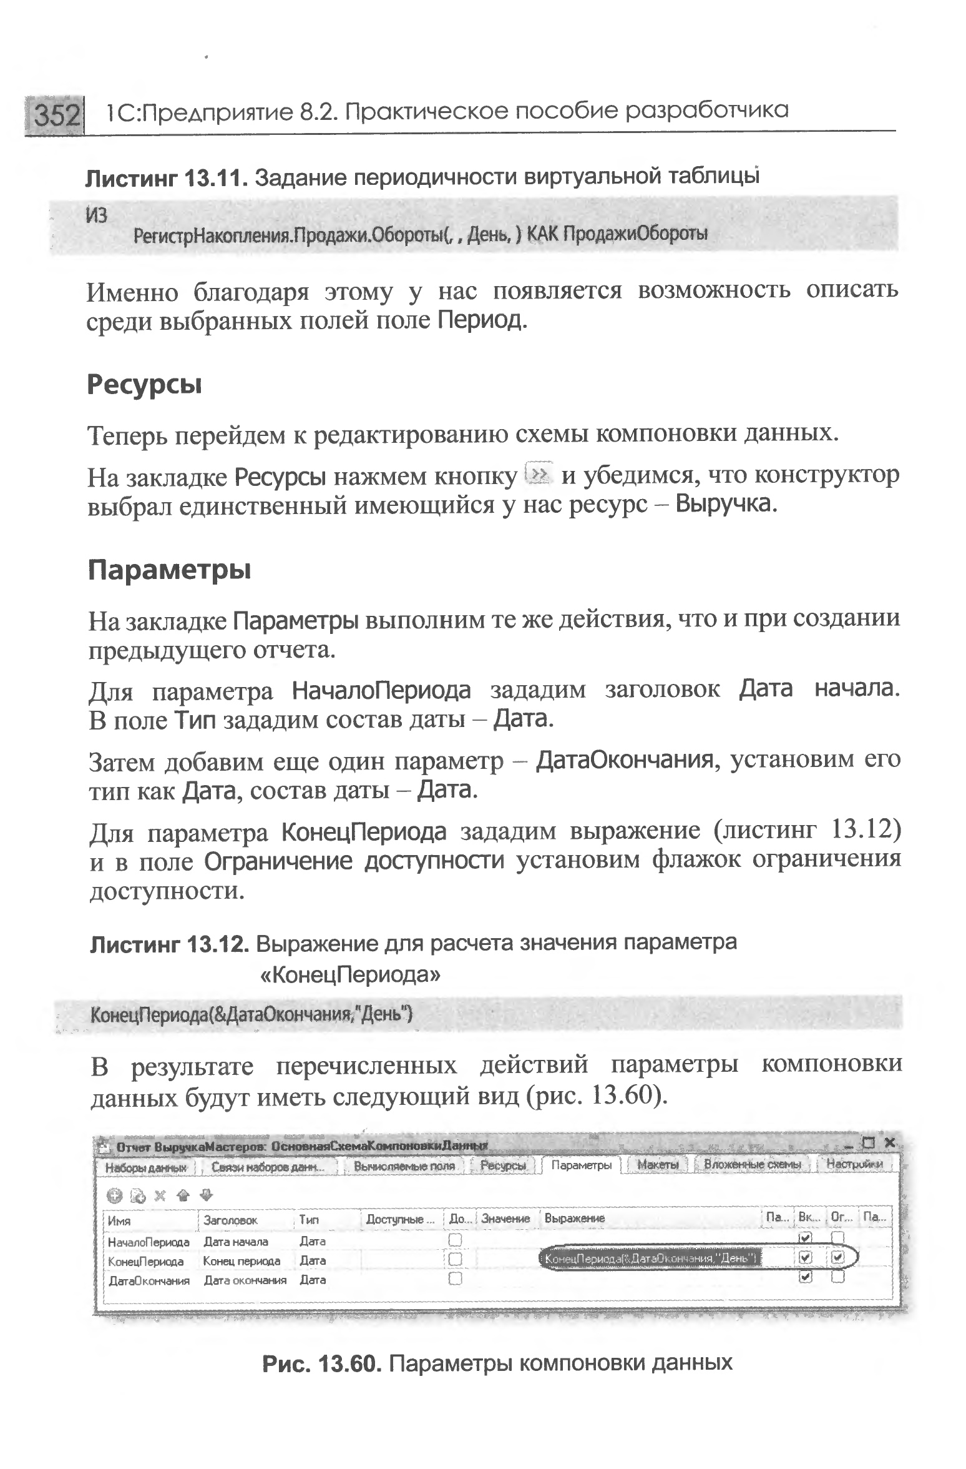
Именно благодаря этому у нас появляется возможность описать среди выбранных полей поле Период.

Ресурсы

- Теперь перейдем к редактированию схемы компоновки данных.
На закладке Ресурсы нажмем кнопку >> и убедимся, что конструктор выбрал единственный имеющийся у нас ресурс - Выручка.

Параметры

- На закладке Параметры выполним те же действия, что и при создании предыдущего отчета. Для параметра НачалоПериода зададим заголовок Дата начала. В поле Тип зададим состав даты - Дата.
- Затем добавим еще один параметр ДатаОкончания, установим его тип как Дата, состав даты - Дата.
- Для параметра КонецПериода зададим выражение (листинг 13.12) и в поле Ограничение доступности установим флажок ограничения доступности.

В результате перечисленных действий параметры компоновки данных будут иметь следующий вид (рис. 13.60).

Настройки

Теперь создадим структуру отчета.
- На закладке Настройки последовательно создадим две вложенные группировки:
■ верхнего уровня - по полю Мастер;
■ вложенная в нее - по полю Период.
Для этого сначала выделим корневой элемент Отчет в структуре отчета, нажмем кнопку Добавить в командной панели окна настроек, добавим новую группировку и укажем поле группировки Мастер (рис. 13.61).
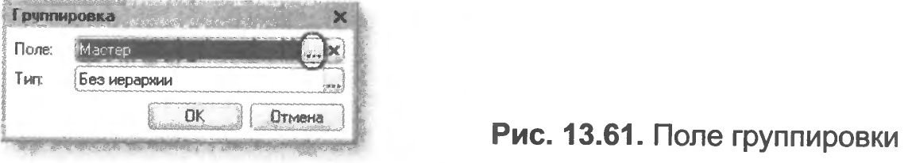

- Затем добавим в группировку Мастер вложенную группировку по полю Период.
Для этого выделим группировку Мастер, нажмем кнопку Добавить, добавим новую группировку и укажем поле группировки Период.
- Затем добавим еще одну группировку, вложенную в группировку по полю Период, Детальные записи (бет указания группировочного поля).
Для этого выделим группировку Период, нажмем кнопку Добавить и добавим новую группировку без указания группировочного поля.
- После этого перейдем на закладку Выбранные поля и добавим в список выбранных полей поля Клиент и Выручка. Поля Мастер и Период мы не задаем, так как по этим полям производится группировка данных и их значение будет выведено автоматически.

В результате структура отчета будет иметь вид (рис. 13.62).

- В заключение перейдем на закладку Другие настройки и изменим следующие параметры. Для параметра Расположение полей группировок установим значение Отдельно и только в итогах. По умолчанию поля группировок в отчете располагаются вертикально друг под другом (рис. 13.63).
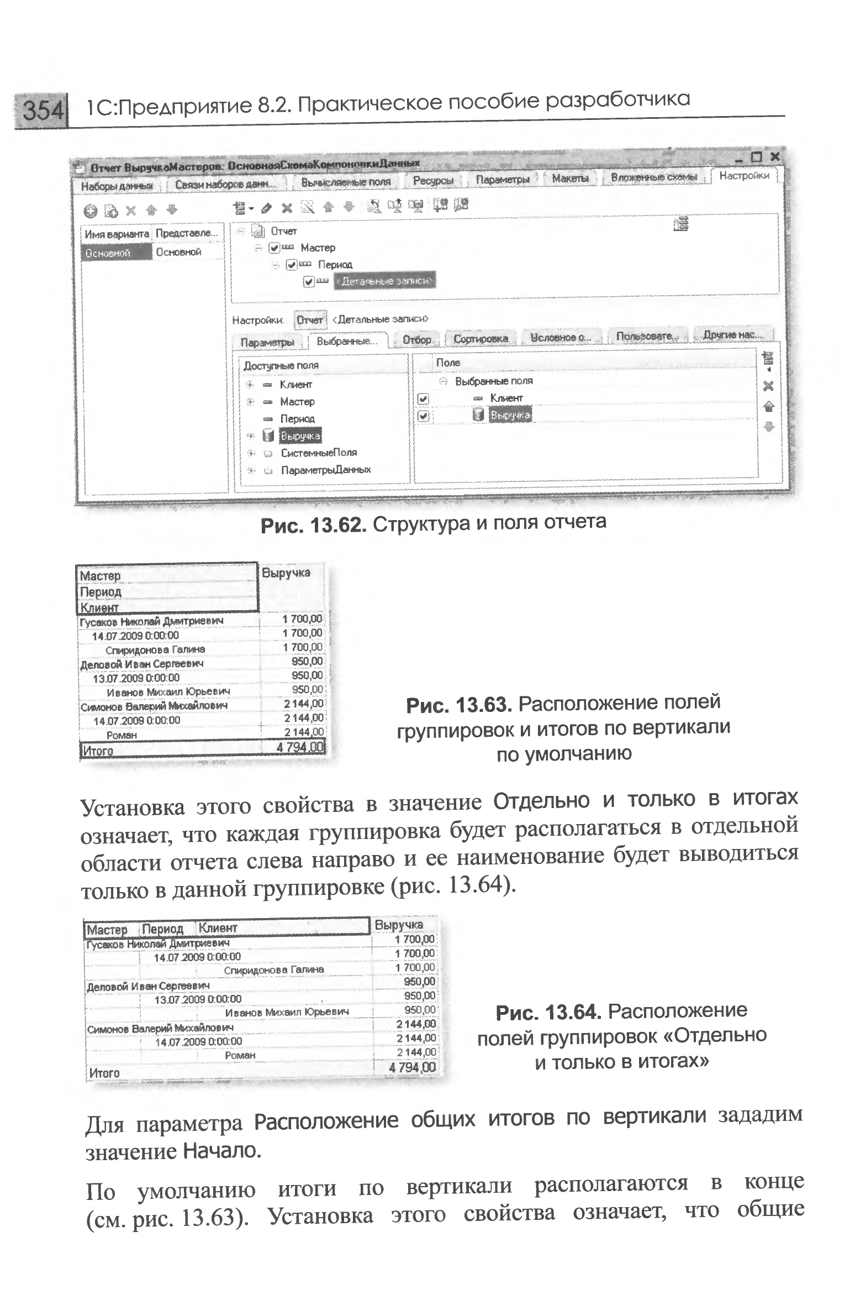
Установка этого свойства в значение Отдельно и только в итогах означает, что каждая группировка будет располагаться в отдельной области отчета слева направо и ее наименование будет выводиться только в данной группировке (рис. 13.64).

- Для параметра Расположение общих итогов по вертикали зададим значение Начало.
По умолчанию итоги по вертикали располагаются в конце (см. рис. 13.63). Установка этого свойства означает, что общие итоги будут отображаться в начале перед строками группировки (рис. 13.65).

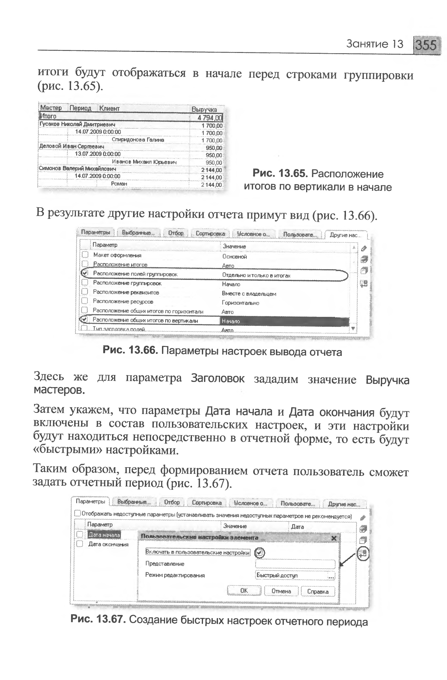
В результате другие настройки отчета примут вид (рис. 13.66).

- Здесь же для параметра Заголовок зададим значение Выручка мастеров.
- Затем укажем, что параметры Дата начала и Дата окончания будут включены в состав пользовательских настроек, и эти настройки будут находиться непосредственно в отчетной форме, то есть будут «быстрыми» настройками.

Таким образом, перед формированием отчета пользователь сможет задать отчетный период (рис. 13.67).
- В заключение определим, в каких подсистемах будет отображаться наш отчет.
Закроем конструктор схемы компоновки данных и в окне редактирования объекта конфигурации Отчет Выручка Мастеров перейдем на закладку Подсистемы.
- Отметим в списке подсистем конфигурации подсистемы Оказание услуг и Расчет зарплаты. Таким обратом, ссылка на наш отчет автоматически попадет в панель действий этих подсистем.
В режиме 1С:Предприятие

- Запустим 1С:Предприятие в режиме отладки и посмотрим, как работает отчет.
В открывшемся окне 1С:Предприятия мы видим, что в панели действий разделов Оказание услуг и Расчет зарплаты в группе команд для выполнения отчетов появилась команда для формирования отчета Выручка мастеров. Выполним эту команду.
- Зададим отчетный период с 01.07.2009 по 15.07.2009 и сформируем отчет (рис. 13.68).
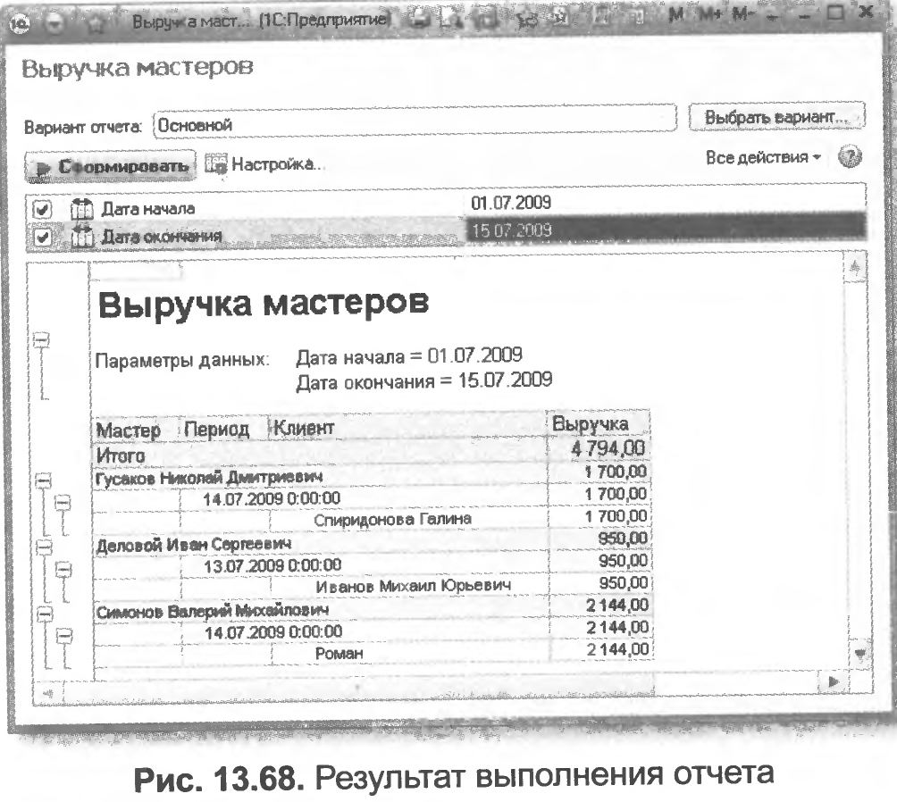
Вывод всех дат в выбранном периоде

Этот отчет должен показывать данные с детализацией по всем дням в выбранном периоде.

У нас же отображаются только те дни, для которых существуют ненулевые записи в таблице регистра накопления Продажи.

Для детализации данных в отчете система компоновки данных позволяет указывать для группировок дополнение периодов с заданной периодичностью в указанном интервале.

Поэтому сейчас мы изменим настройки отчета таким образом, чтобы в отчет попадала каждая дата из периода, за который сформирован отчет.

В режиме Конфигуратор

Вернемся в режим Конфигуратор и выполним более тонкую настройку структуры отчета.
- Откроем схему компоновки данных на закладке Настройки.
До сих пор все настройки структуры, которые мы выполняли, относились ко всему отчету в целом. Но система компоновки данных позволяет настраивать также и каждый элемент структуры в отдельности.

ВНИМАНИЕ!
При установке настроек отчета в средней части окна, под деревом структуры отчета, должна быть выделена кнопка, соответствующая режиму настроек. Кнопка Отчет - для настройки отчета в целом или кнопка с именем группировки, например Детальные записи, если настройки относятся только к ней.
В нашем случае потребуется изменить настройку группировки Период.
Для того, чтобы перейти к настройкам именно этой группировки, в поле структуры отчета установим курсор на эту группировку, а затем нажмем кнопку Период в командной панели окна. В нижней части окна будут отображены настройки, доступные для данной группировки.

В нашем случае потребуется изменить настройку группировки Период.
- Для того чтобы перейти к настройкам именно этой группировки, в поле структуры отчета установим курсор на эту группировку, а затем нажмем кнопку Период в командной панели окна. В нижней части окна будут отображены настройки, доступные для данной группировки.
- Перейдем на закладку Поля группировки. Для поля Период установим Тип дополнения - День (рис. 13.69).

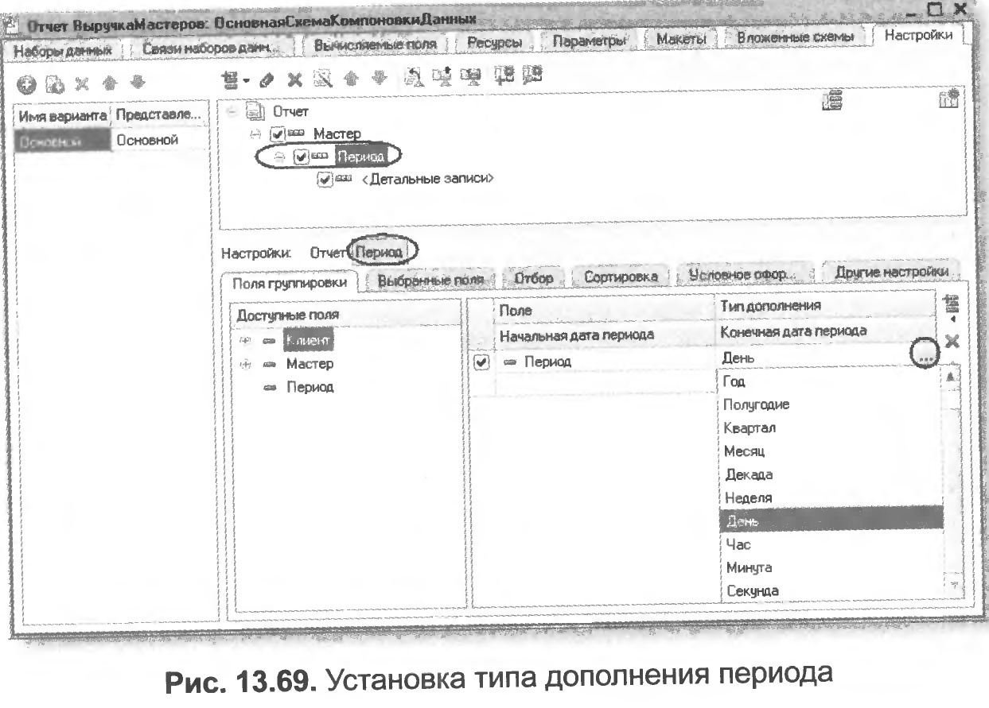

Тем самим мы укажем, что для этой группировки существующие записи с ненулевым значением ресурса будут дополняться записями для каждого из дней.

После этого следует указать, в каком именно периоде будет выполняться такое дополнение. В поля, расположенные строчкой ниже, можно ввести даты начала и окончания этого периода. Но указание дат в явном виде нас не устраивает, так как пользователь может сформировать отчет за произвольный период. И нам нужно, чтобы дополнение дат выполнялось не в некотором фиксированном периоде, а именно в том периоде, который выбрал пользователь для всего отчета.

- Для того, чтобы обеспечить именно такую работу отчета, войдем в режим редактирования поля Начальная дата периода, дважды кликнув на нем, и нажмем кнопку очистки.
- После этого, нажав кнопку выбора типа данных, мы сможем выбрать тип данных, отображаемых в этом поле.
- Выберем Поле компоновки данных (рис. 13.70).
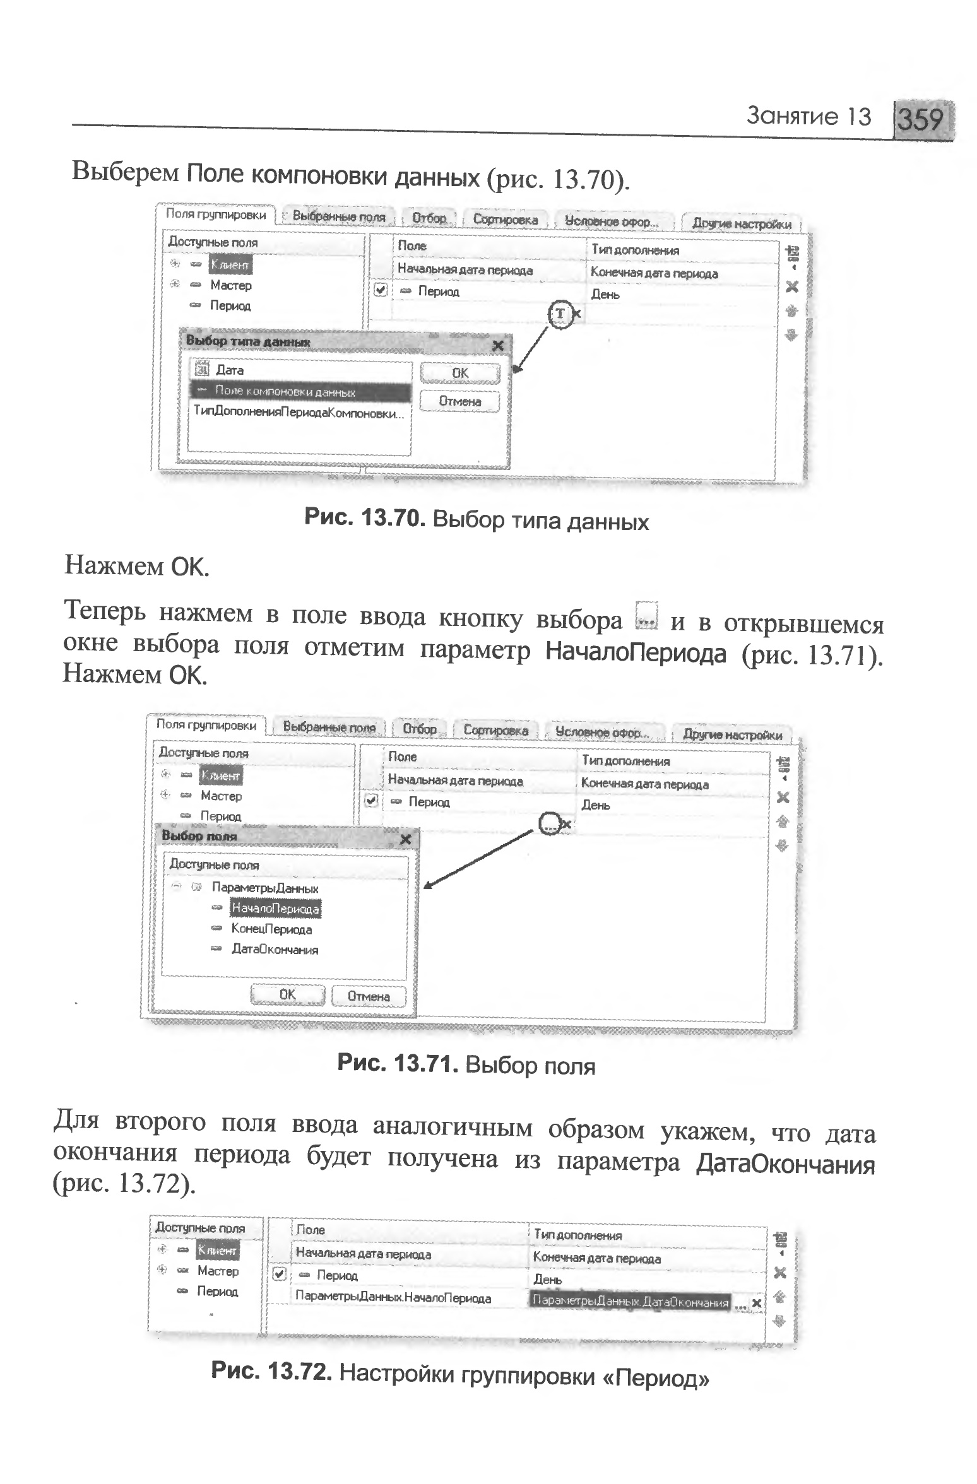
- Нажмем ОК.
- Теперь нажмем в поле ввода кнопку выбора … и в открывшемся окне выбора поля отметим параметр НачалоПериода (рис. 13.71). Нажмем ОК.
- Для второго поля ввода аналогичным образом укажем, что дата окончания периода будет получена из параметра ДатаОкончания (рис. 13.72).
В режиме 1С:Предприятие

- Запустим 1С:Предприятие в режиме отладки и выполним отчет Выручка мастеров за период с 10.07.2009 по 15.07.2009 (рис. 13.73).
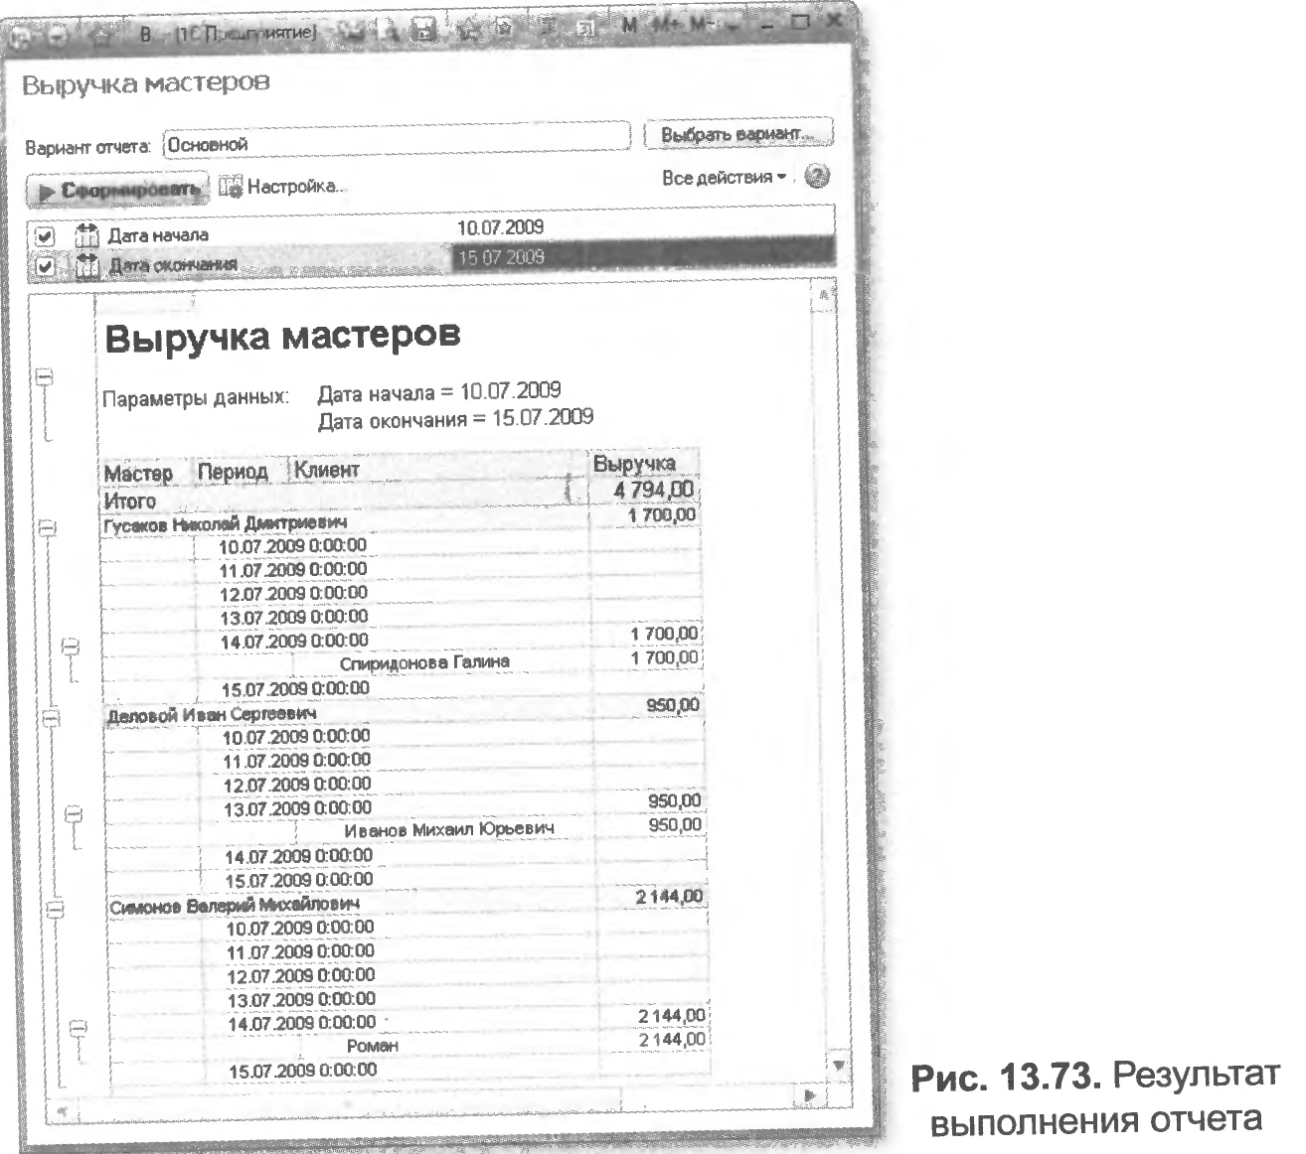
Новый вариант отчета

Для анализа работы мастеров за определенный период может понадобиться представить ту же информацию в другом, более наглядном виде.

Например, директору при начислении зарплаты, чтобы понять, какой из мастеров лучше работает, вполне может понадобиться увидеть диаграмму, отражающую вклад каждою мастера в общую выручку предприятия за период.

Поэтому мы создадим другой вариант отчета ВыручкаМастеров, представляющий данные в виде диаграммы.

Диаграмма

Диаграмма предназначена для размещения в таблицах и формах диаграмм и графиков различного вида.
Логически диаграмма является совокупностью точек, серий и значений серий в точке (рис. 13.74).
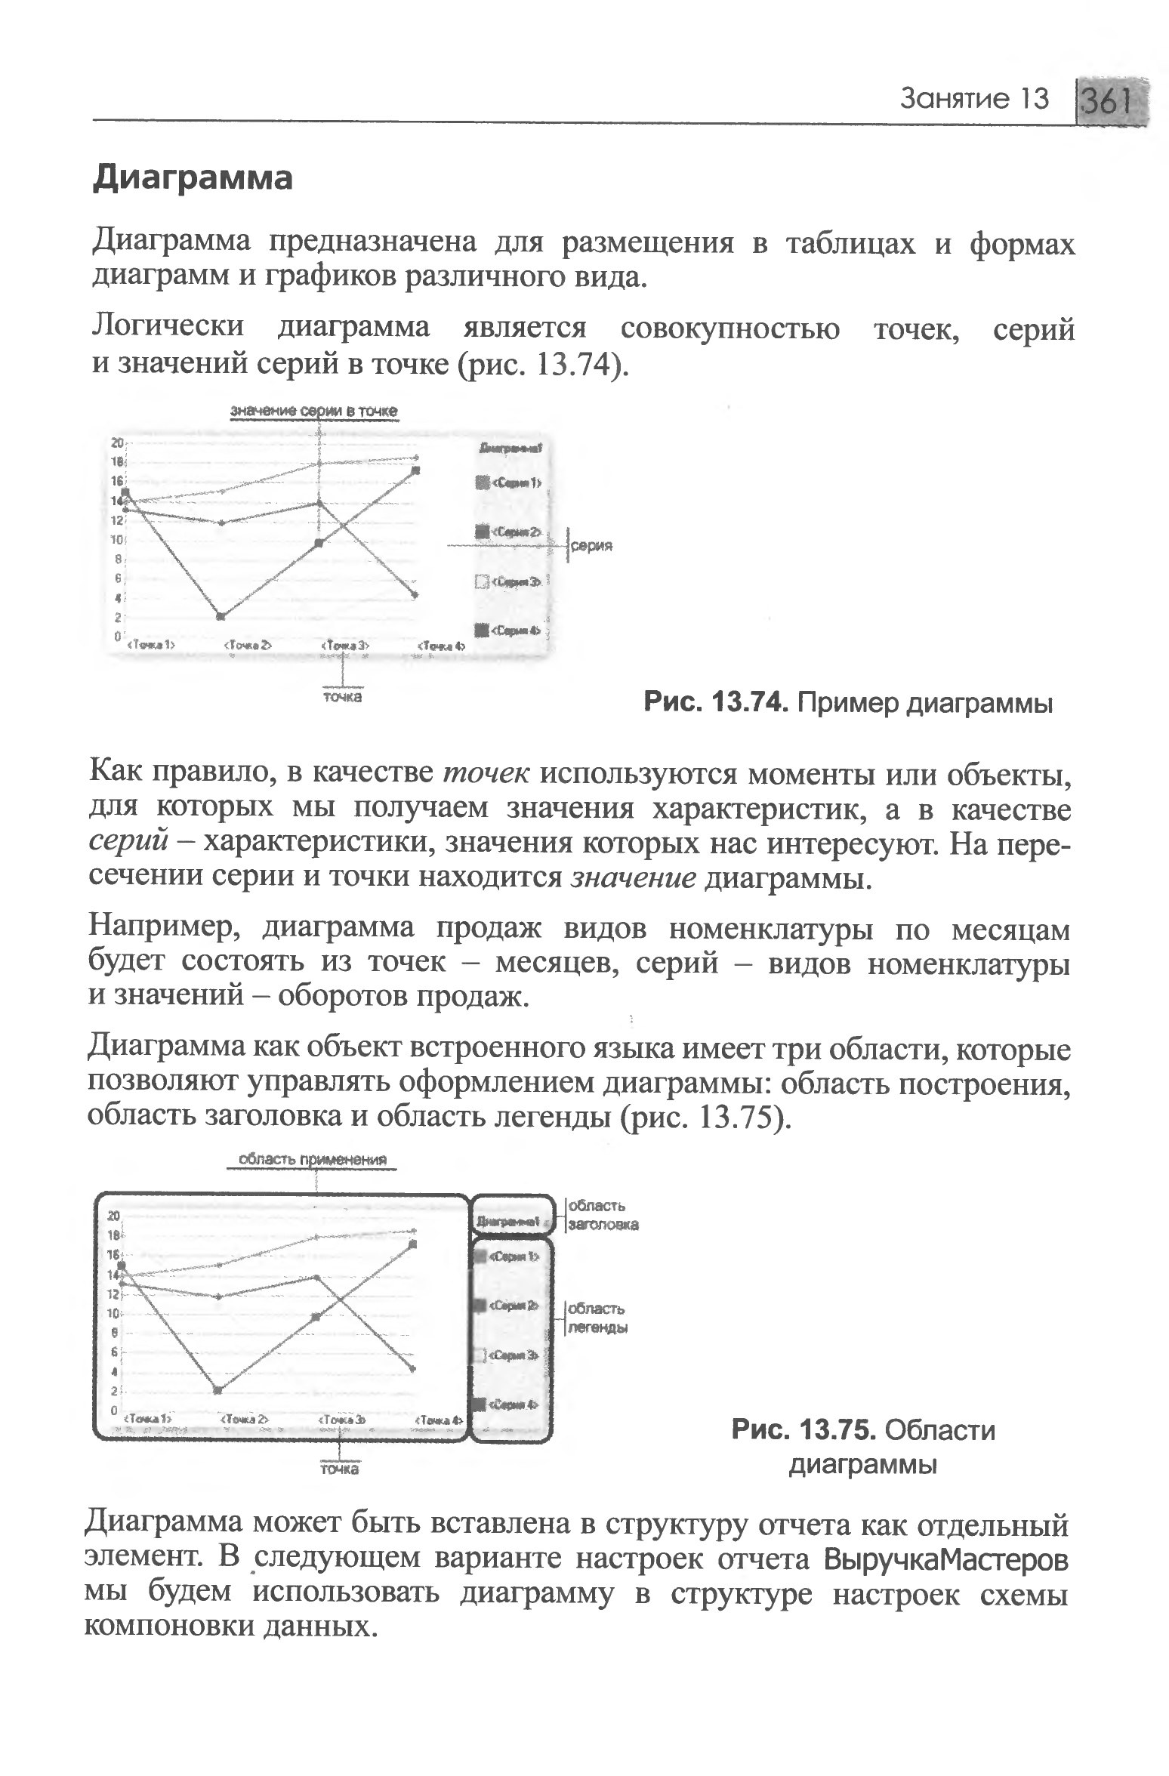
Как правило, в качестве точек используются моменты или объекты. для которых мы получаем значения характеристик, а в качестве серий - характеристики, значения которых нас интересуют. На пересечении серии и точки находится значение диаграммы.

Например, диаграмма продаж видов номенклатуры по месяцам будет состоять из точек - месяцев, серий видов номенклатуры и значений - оборотов продаж.
Диаграмма как объект встроенного языка имеет три области, которые позволяют управлять оформлением диаграммы: область построения, область заголовка и область легенды (рис. 13.75).
Диаграмма может быть вставлена в структуру отчета как отдельный элемент. В следующем варианте настроек отчета ВыручкаМастеров мы будем использовать диаграмму в структуре настроек схемы компоновки данных.

В режиме Конфигуратор

- Вернемся в конфигуратор и откроем схему компоновки данных на закладке Настройки.
В левой части окна находится список вариантов отчета.
При создании настроек отчета в первый paз система компоновки данных по умолчанию создает Основной вариант настроек. И мы видим его в списке вариантов нашего отчета.
- Чтобы добавить новый вариант, нажмем кнопку Добавить над этим списком. Зададим имя варианта - ОбъемВыручки (рис. 13.76).

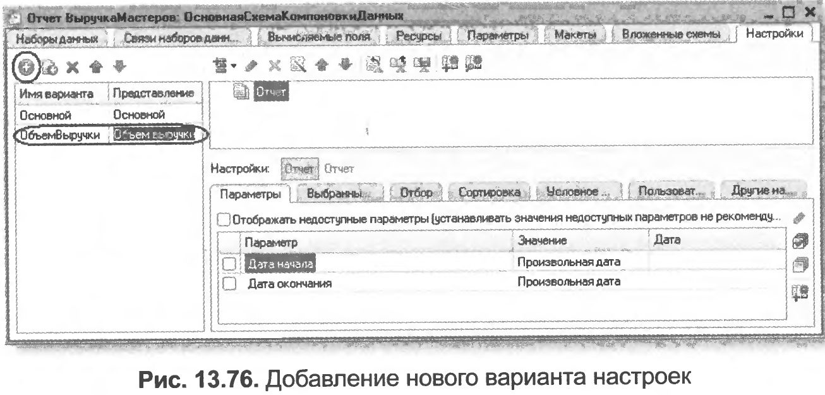

Мы видим, что структура отчета и все его настройки очистились.

Но они не пропали, а стали невидимы, так как относятся к Основному варианту настроек.

Если у отчета есть несколько вариантов, то мы видим и можем изменять настройки того варианта, который выделен в данный момент. Причем вся остальная информация в схеме компоновке данных (ресурсы, параметры, наборы данных) осталась бет изменений. Данные для отчета будут получены с помощью того же запроса к базе данных. Изменятся лишь настройки, которые определят, как будет представлен отчет.

- Добавим в структуру отчета диаграмму. Для этого выделим корневой элемент Отчет, вызовем его контекстное меню и добавим диаграмму (рис. 13.77).
- Затем выделим ветку Точки и добавим в нее группировку по полю Мастер.
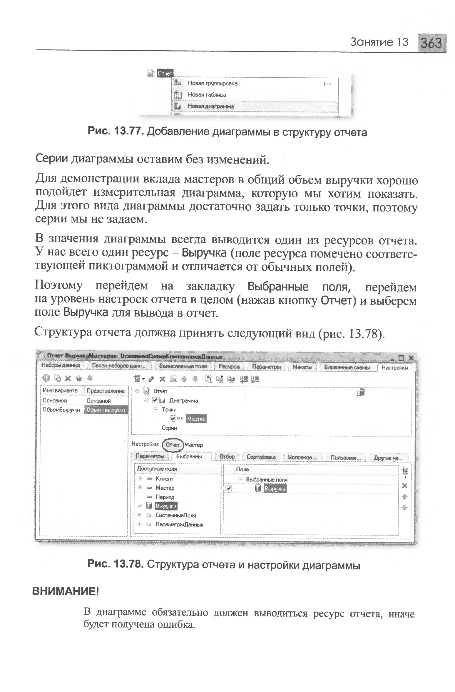
- Серии диаграммы оставим без изменений.
Для демонстрации вклада мастеров в общий объем выручки хорошо подойдет измерительная диаграмма, которую мы хотим показать. Для этого вида диаграммы достаточно задать только точки, поэтому серии мы не задаем.

В значения диаграммы всегда выводится один из ресурсов отчета. У нас всего один ресурс Выручка (поле ресурса помечено соответствующей пиктограммой и отличается oт обычных полей).

- Поэтому перейдем на закладку выбранные поля, перейдем на уровень настроек отчета в целом (нажав кнопку Отчет) и выберем поле Выручка для вывода в отчет.

Структура отчета должна принять следующий вид (рис. 13.78).
- На закладке Другие настройки выберем тип диаграммы - Измерительная (рис. 13.79).
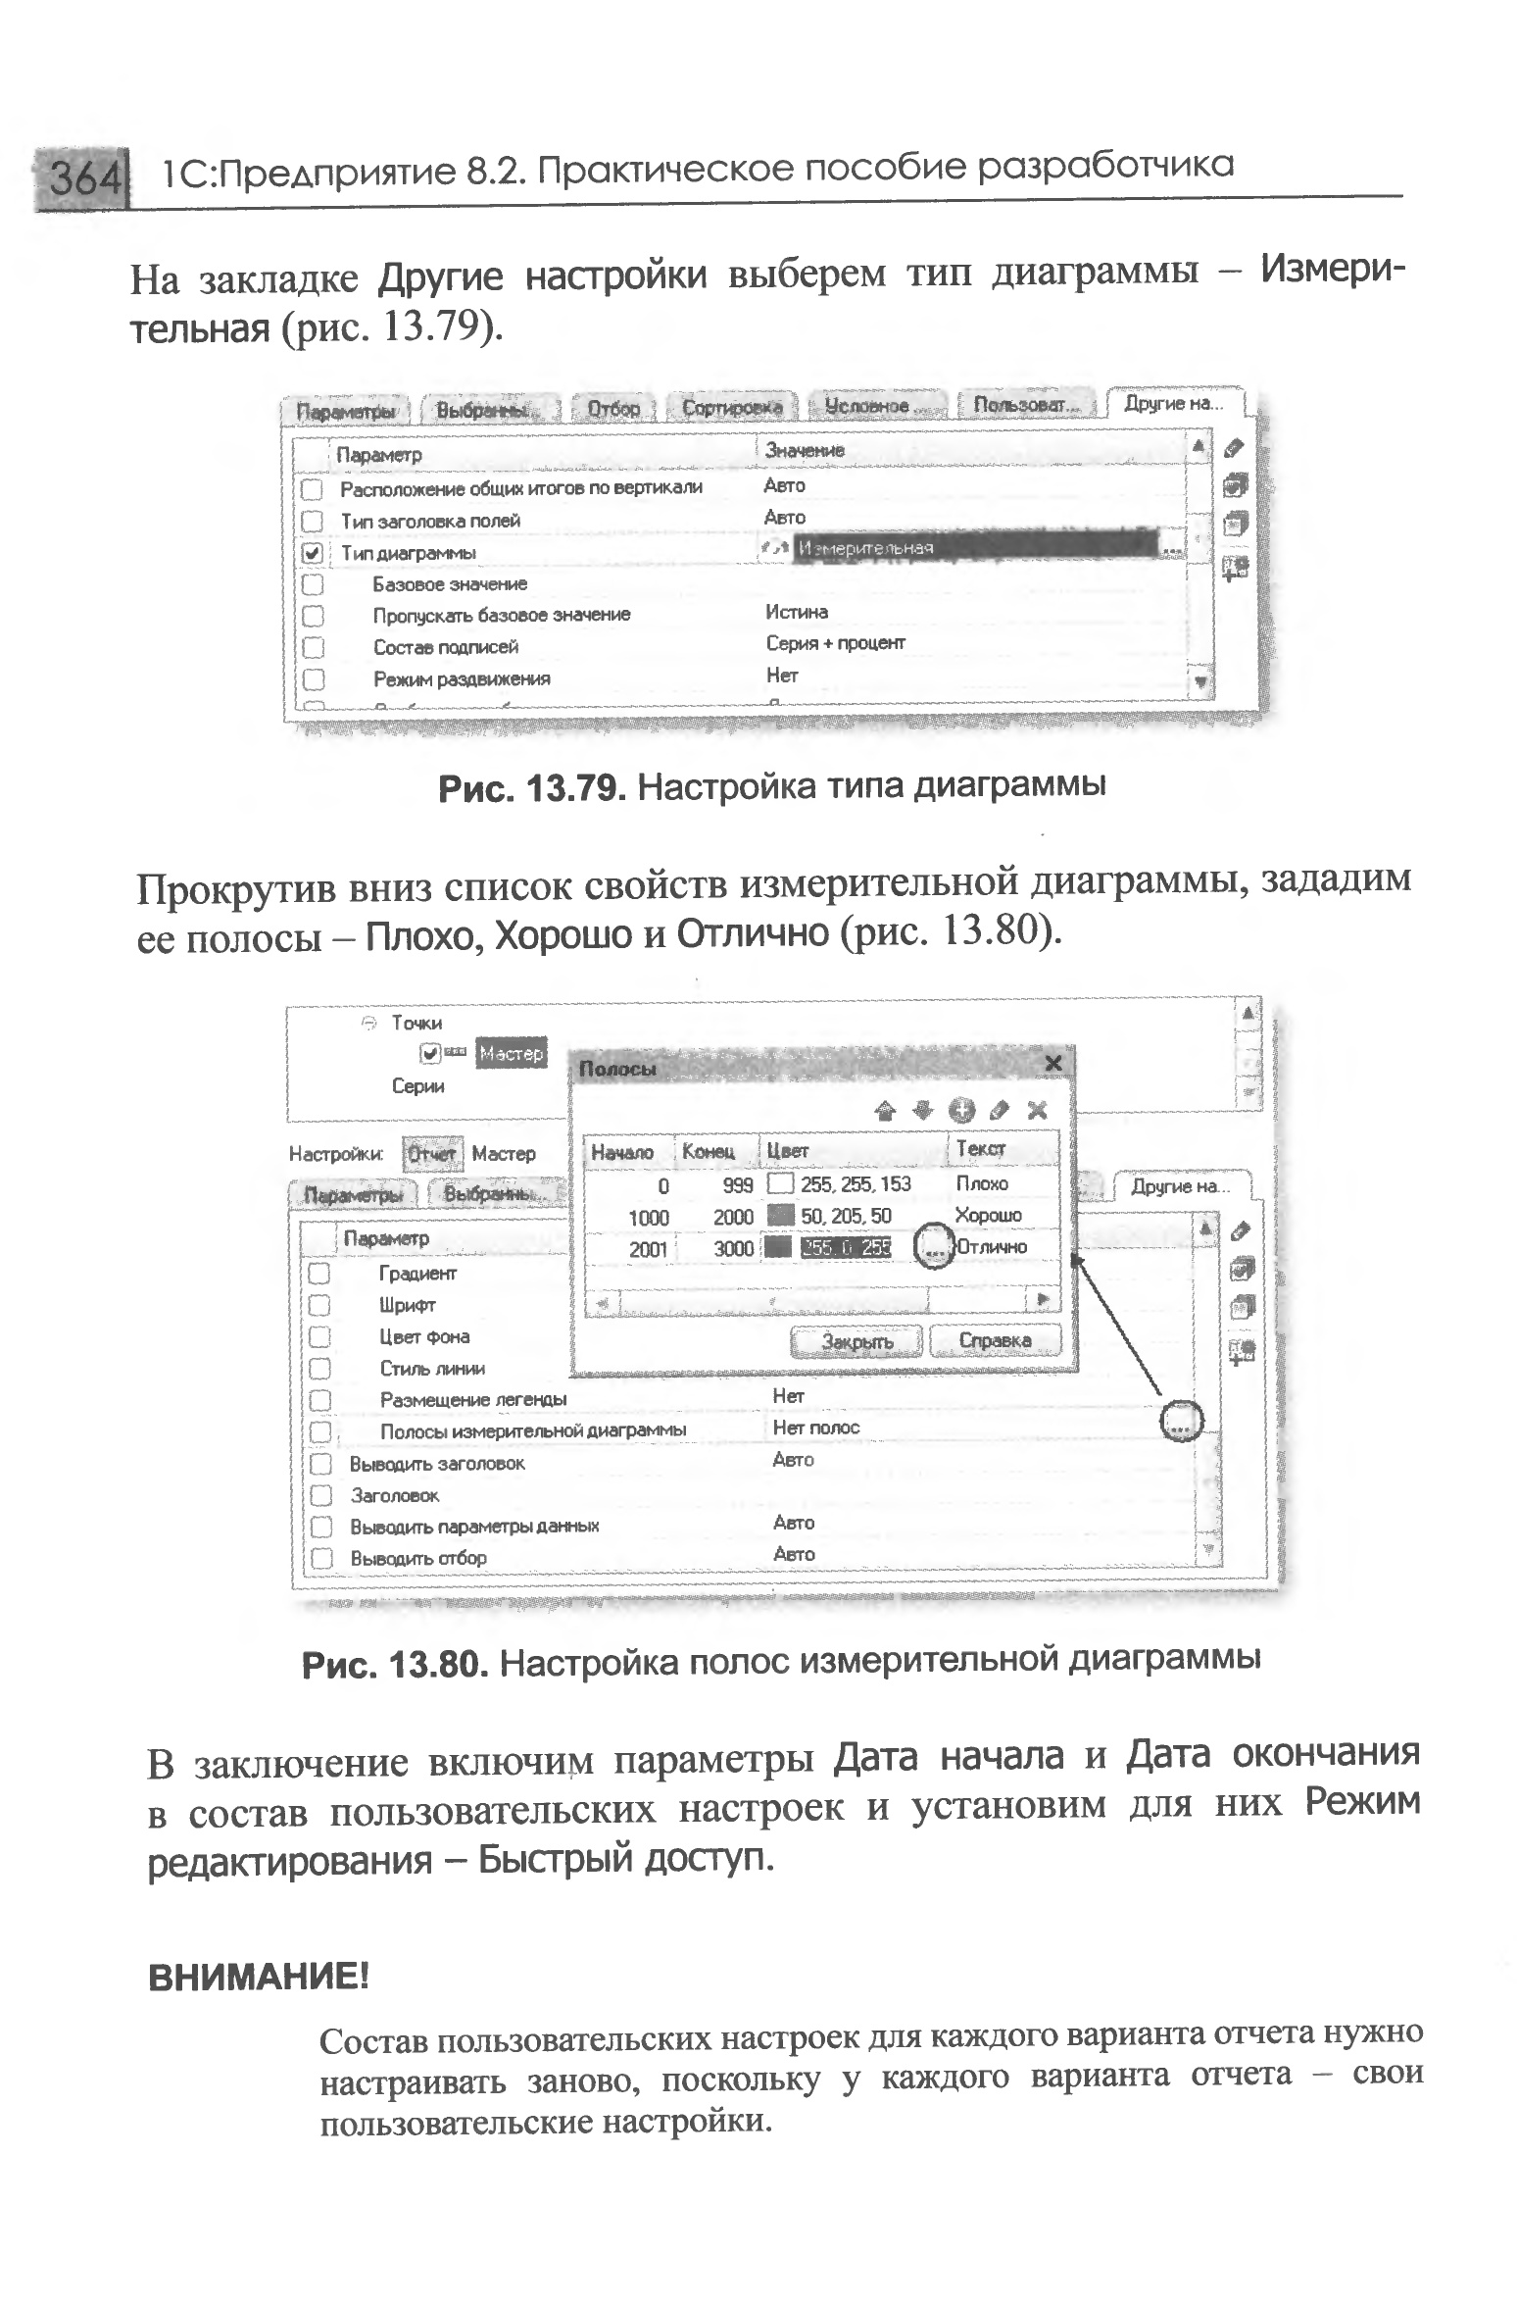
- Прокрутив вниз список свойств измерительной диаграммы, зададим ее полосы - Плохо. Хорошо и Отлично (рис. 13.80).
- В заключение включим параметры Дата начала и Дата окончания в состав пользовательских настроек и установим для них Режим редактирования - Быстрый доступ.

ВНИМАНИЕ!
Состав пользовательских настроек для каждого варианта отчета нужно настраивать заново, поскольку у каждого варианта отчета - свои пользовательские настройки.

В режиме 1С:Предприятие

- Запустим 1С:Предприятие в режиме отладки и выполним команду Выручка мастеров в панели действий раздела Расчет зарплаты.
- В открывшемся окне отчета нажмем кнопку Выбрать вариант (рис. 13.81).
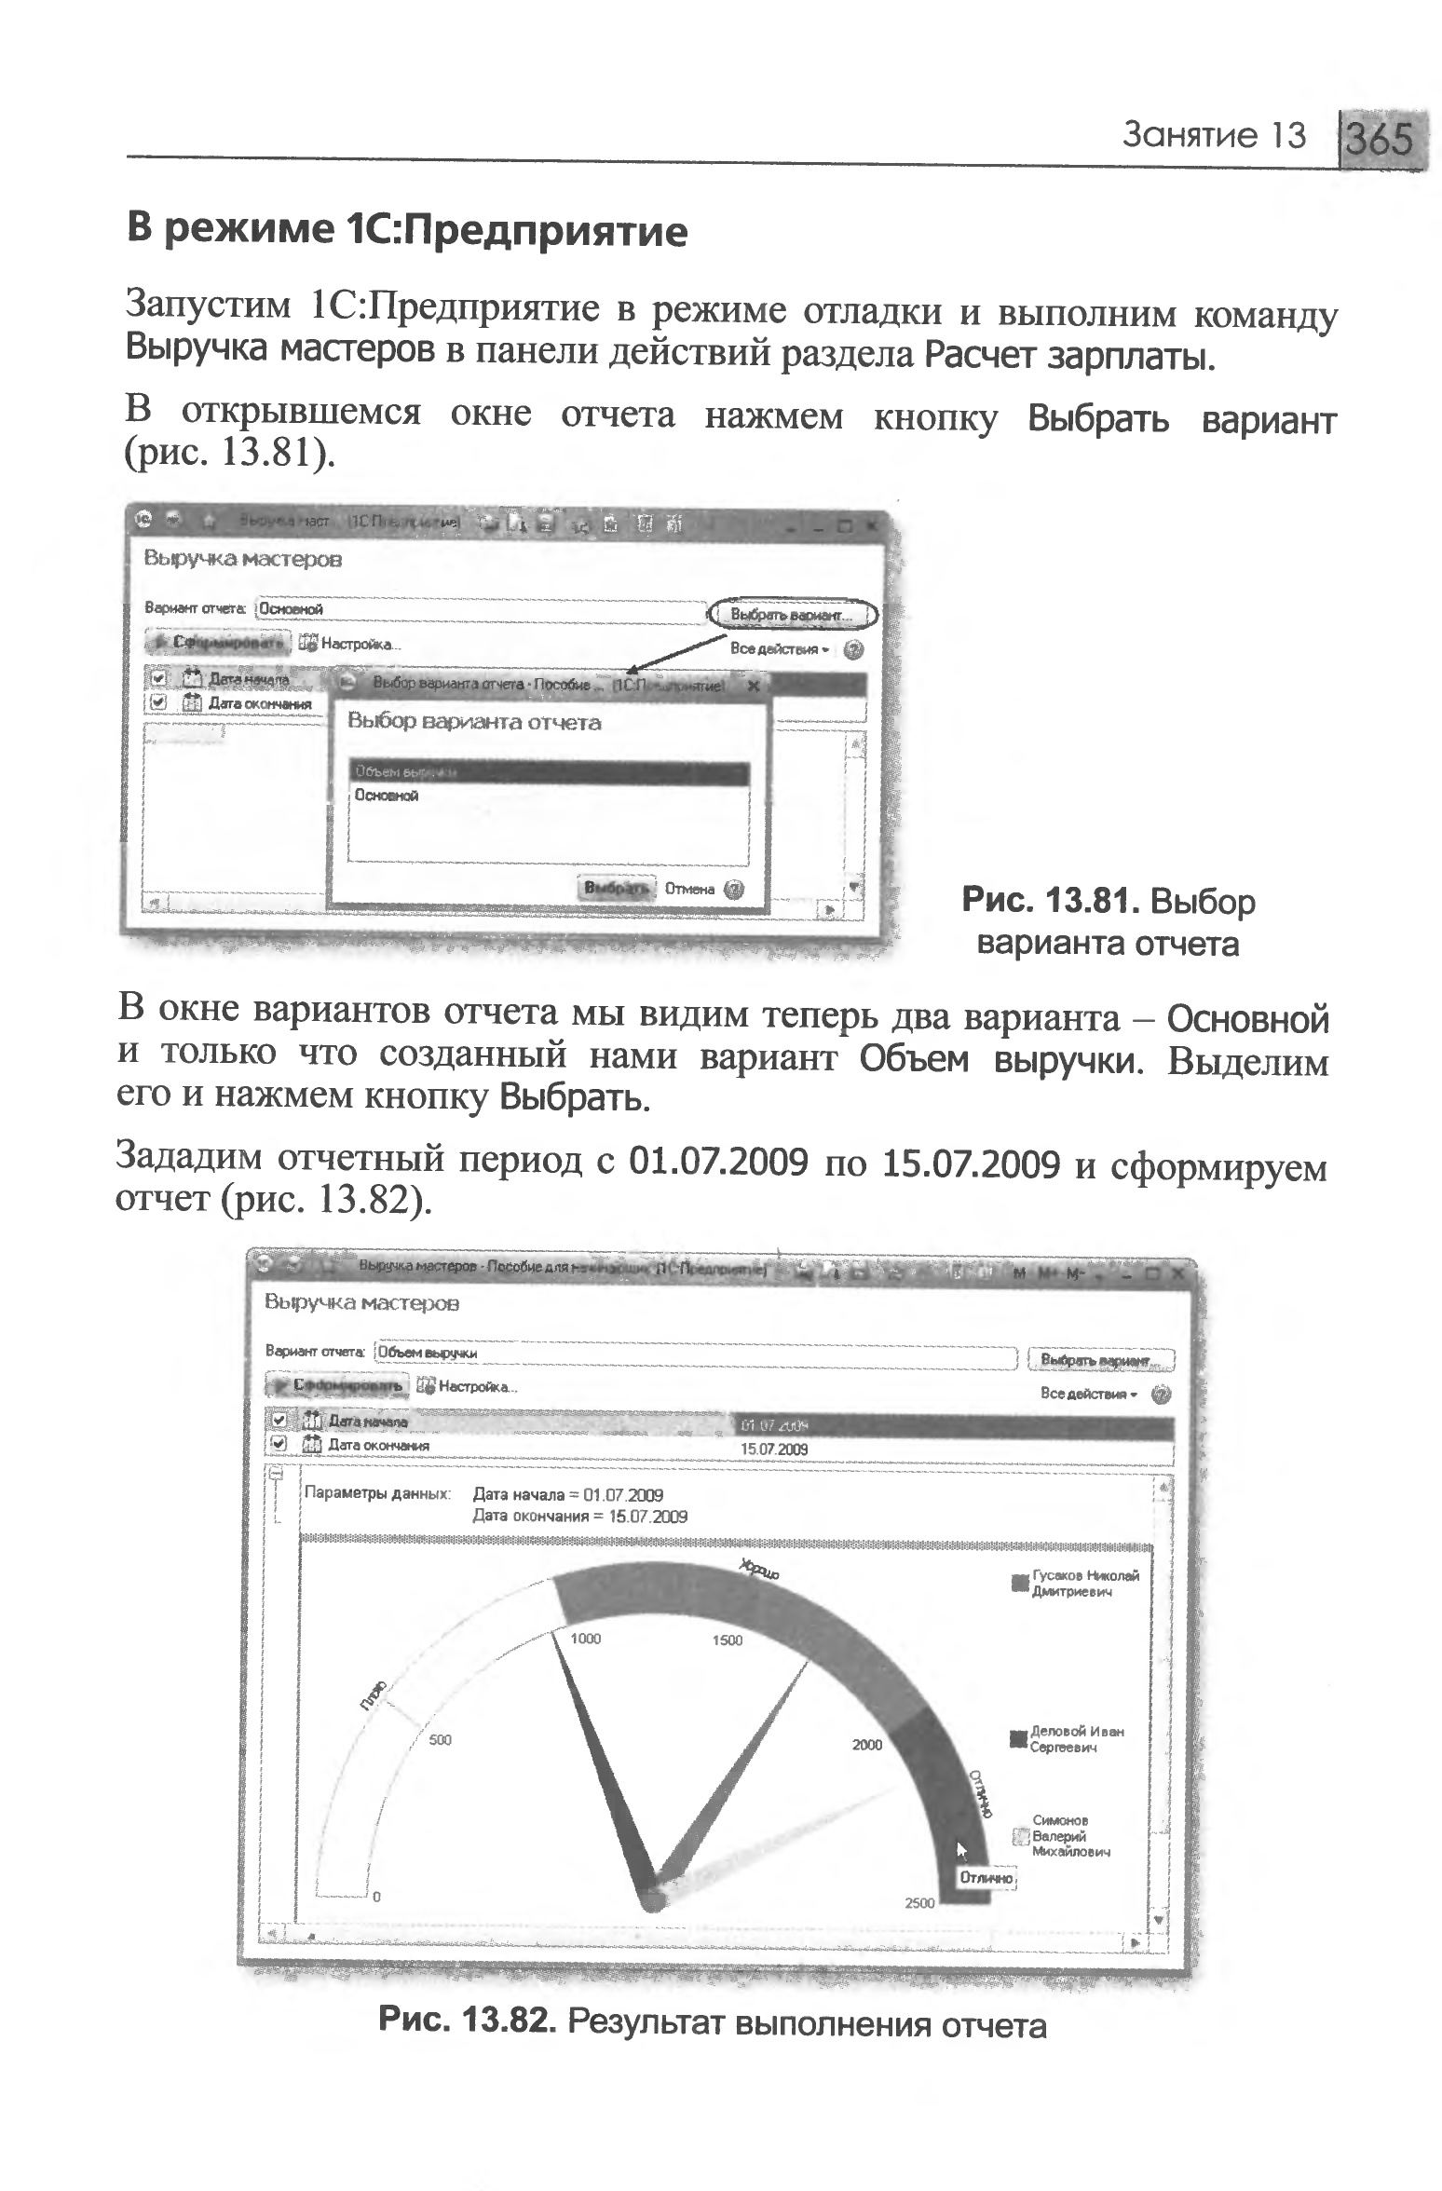
- В окне вариантов отчета мы видим теперь два варианта - Основной и только что созданный нами вариант Объем выручки. Выделим его и нажмем кнопку Выбрать.
- Зададим отчетный период с 01.07.2009 по 15.07.2009 и сформируем отчет (рис. 13.82).

В результате мы видим те же данные, что и в основном варианте отчета, представленные и виде измерительной диаграммы. На диаграмме хорошо видна доля каждого мастера в общем объеме выручки. Обратите внимание, что при наведении курсора на сектор диаграммы появляется подсказка.

Если же понадобится просмотреть данные о работе какого-либо мастера с разбивкой по дням и клиентам, достаточно выбрать Основной вариант отчета и переформировать отчет.

Таким образом, на примере отчета Выручка мастеров мы показали создание и использование различных вариантов отчета в целях наилучшего представления информации о работе мастеров.

